
By Laura Nunes
Doença Falciforme e Anemias Hemolíticas
Hemólise, hemoglobinopatias, membranopatias, enzimopatias e anemias hemolíticas adquiridas
6º semestre · D2 · NCS · SP 2.3 · Ministério da Saúde (manual de condutas e PCDT da doença falciforme), ASH, TIF e Harrison

Capítulo 1  Fundamentos da Hemólise | Capítulo 2  Doença Falciforme
Capítulo 3  Talassemias | Capítulo 4  Membranopatias e Enzimopatias
Capítulo 5
Anemias Hemolíticas Adquiridas
MedSum
Medicina · 2026.2
Sumário

Anemia hemolítica 3
Definição 3
Classificação 3
Hemólise intravascular × extravascular 3
Laboratório da hemólise 4
Doença falciforme 4
Definição e genética 6
Epidemiologia e triagem neonatal 6
Fisiopatologia 6
Manifestações clínicas 7
Diagnóstico 8
Complicações agudas 8
Seguimento e prevenção 10
Traço falciforme 11
Talassemias 12
Definição e fisiopatologia 12
β-talassemia 12
α-talassemia 12
Traço talassêmico × anemia ferropriva 13
Esferocitose hereditária 14
Definição e fisiopatologia 14
Quadro clínico e diagnóstico 14
Tratamento 14
Eliptocitose hereditária 14
Deficiência de G6PD 14
Definição e fisiopatologia 14
Gatilhos 15
Quadro clínico, diagnóstico e tratamento 15
Deficiência de piruvato-quinase 15
Anemia hemolítica autoimune (AHAI) 16
Definição e classificação 16
Hemoglobinúria paroxística noturna (HPN) 16
Anemias hemolíticas microangiopáticas 17
Outras causas adquiridas 17
Referências 18

Fundamentos da Hemólise
DEFINIÇÃO, CLASSIFICAÇÃO E LABORATÓRIO

Anemia hemolítica

Definição
A hemácia normal vive cerca de 120 dias e é retirada da circulação pelos macrófagos do baço e do fígado. A anemia hemolítica acontece quando a hemácia é destruída antes do tempo e a medula óssea, mesmo aumentando a produção (até 6 a 8 vezes), não consegue compensar a perda.
Por isso, a marca laboratorial da hemólise é a combinação de anemia com reticulocitose: a medula está respondendo, mas as hemácias somem da circulação. Se a hemólise é leve, a medula compensa e o paciente pode ter hemólise compensada, sem anemia.

Classificação
A forma mais útil de pensar é perguntar onde está o defeito: na própria hemácia (intrínseco, quase sempre hereditário) ou fora dela (extrínseco, quase sempre adquirido).
Tabela 1 – Classificação das anemias hemolíticas
Grupo | Defeito | Exemplos
Hereditárias (intrínsecas) | Hemoglobina (hemoglobinopatias) | Doença falciforme, talassemias, HbC
 | Membrana (membranopatias) | Esferocitose e eliptocitose hereditárias
 | Enzimas (enzimopatias) | Deficiência de G6PD, deficiência de piruvato-quinase
Adquiridas (extrínsecas) | Imunes | AHAI quente, doença das crioaglutininas, induzida por fármacos, reação transfusional, doença hemolítica do recém-nascido
 | Microangiopáticas e mecânicas | PTT, SHU, CIVD, prótese valvar, hipertensão maligna
 | Infecções e agentes | Malária, Clostridium, babesiose, venenos, queimaduras
Adquirida intrínseca (exceção) | Membrana sem proteínas ancoradas por GPI | Hemoglobinúria paroxística noturna (HPN)
Adaptado de: Harrison, cap. de anemias hemolíticas (ref. 6); Hoffbrand (ref. 13).

Hemólise intravascular × extravascular
A maior parte das hemólises é extravascular: o macrófago do baço "come" a hemácia alterada. Na hemólise intravascular, a hemácia se rompe dentro do vaso e a hemoglobina livre cai no plasma e na urina.
Tabela 2 – Diferenças entre hemólise intravascular e extravascular
Característica | Intravascular | Extravascular
Local | Dentro dos vasos | Macrófagos do baço e do fígado
Exemplos | G6PD na crise, PTT/SHU, HPN, reação transfusional ABO, malária grave, prótese valvar | Esferocitose, AHAI quente, doença falciforme, talassemias
LDH | Muito elevada | Elevada
Haptoglobina | Indetectável | Baixa
Urina | Hemoglobinúria (urina escura, "cor de Coca-Cola") e hemossiderinúria | Urobilinogênio aumentado, sem hemoglobina
Baço | Geralmente normal | Esplenomegalia frequente
Esfregaço | Esquizócitos (MAT), células mordidas (G6PD) | Esferócitos, drepanócitos, células em alvo
Adaptado de: Harrison (ref. 6); Hoffbrand (ref. 13).

Laboratório da hemólise
- Reticulócitos aumentados: mostram resposta medular. Corrija pelo hematócrito: o índice de produção reticulocitária (IPR) = reticulócitos (%) × (Ht do paciente ÷ 45) ÷ fator de maturação (1,0; 1,5; 2,0 e 2,5 para Ht de 45, 35, 25 e 15%). IPR > 2 = medula respondendo (hemólise ou sangramento).
- LDH aumentada: enzima liberada da hemácia rompida.
- Bilirrubina indireta aumentada: o heme vira bilirrubina não conjugada; icterícia sem colúria (acolúrica).
- Haptoglobina baixa: ela se liga à hemoglobina livre e é retirada da circulação.
- Esfregaço de sangue periférico: o exame que mais orienta a causa (Tabela 4).
- Teste da antiglobulina direto (Coombs direto, TAD): detecta anticorpo ou complemento na superfície da hemácia. Positivo = hemólise imune.
Ponto-chave
Anemia + reticulócitos altos + LDH alta + bilirrubina indireta alta + haptoglobina baixa = hemólise. O próximo passo é sempre o Coombs direto e o esfregaço.

Tabela 3 – Achados do esfregaço e o que sugerem
Achado | Sugere
Esferócitos | Esferocitose hereditária, AHAI quente
Esquizócitos (fragmentos) | Microangiopatia trombótica (PTT, SHU, CIVD), prótese valvar
Drepanócitos (hemácias em foice) | Doença falciforme
Células em alvo | Talassemias, hemoglobina C, hepatopatia, pós-esplenectomia
Corpos de Heinz e células "mordidas" | Deficiência de G6PD (estresse oxidativo)
Aglutinação das hemácias | Doença das crioaglutininas
Corpúsculos de Howell-Jolly | Asplenia (anatômica ou funcional, como na doença falciforme)
Eliptócitos | Eliptocitose hereditária
Adaptado de: Hoffbrand (ref. 13).
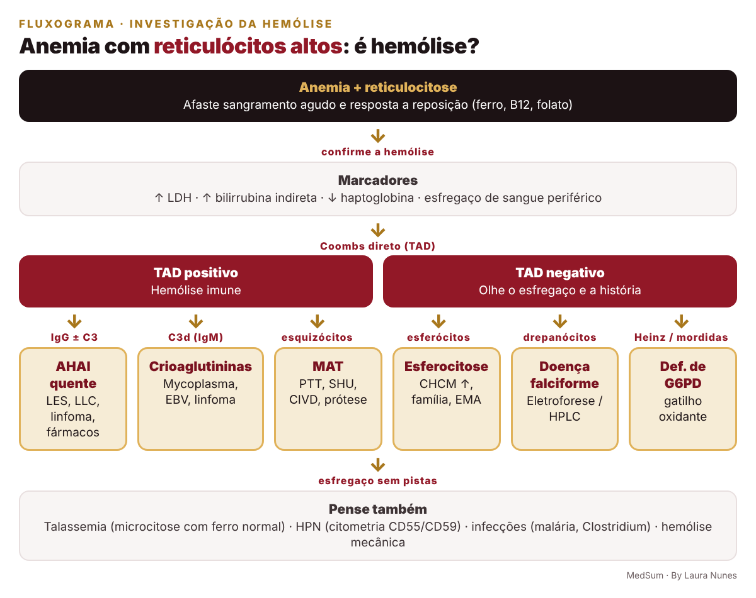
Figura 1: Investigação da anemia hemolítica
Fluxograma MedSum elaborado a partir de Harrison (ref. 6) e Jäger et al. (ref. 7).

Doença Falciforme
GENÉTICA, FISIOPATOLOGIA, CRISES E SEGUIMENTO

Doença falciforme

Definição e genética
Doença falciforme (DF) é o nome do grupo de doenças hereditárias em que predomina a hemoglobina S (HbS). A HbS nasce de uma mutação pontual no gene da β-globina (cromossomo 11): troca do ácido glutâmico por valina na posição 6. A herança é autossômica recessiva.
Tabela 4 – Genótipos da doença falciforme e do traço
Genótipo | O que é | Gravidade
HbSS | Anemia falciforme: herdou HbS do pai e da mãe | A forma mais comum e mais grave
HbS/β⁰-talassemia | HbS + gene que não produz β | Grave, semelhante à SS (com microcitose)
HbSC | HbS + hemoglobina C | Moderada; mais retinopatia e necrose óssea
HbS/β⁺-talassemia | HbS + gene que produz pouca β | Mais leve
HbAS | Traço falciforme: um gene normal e um S | Não é doença; em geral assintomático
Adaptado de: Brasil. MS, Doença falciforme: condutas básicas (ref. 1).

Epidemiologia e triagem neonatal
A DF é a doença genética mais prevalente no Brasil, com maior frequência na população negra e parda e nos estados com maior ascendência africana (a Bahia lidera). O Ministério da Saúde estima o nascimento de cerca de 3 mil crianças com DF e de 200 mil com traço falciforme por ano.
O diagnóstico precoce é feito no teste do pezinho (Programa Nacional de Triagem Neonatal), que inclui as hemoglobinopatias. O laudo mostra as hemoglobinas em ordem de quantidade:
- FA: normal (F = fetal, que predomina no recém-nascido).
- FAS: traço falciforme.
- FS: doença falciforme (SS ou S/β⁰-talassemia).
- FSC: hemoglobinopatia SC.
- O resultado alterado é confirmado com nova amostra (eletroforese/HPLC) e a criança entra no acompanhamento em centro de referência antes dos 3 meses de vida, quando começa a profilaxia.

Fisiopatologia
Quando perde oxigênio, a HbS polimeriza e deforma a hemácia em foice. A hemácia falcizada fica rígida, adere ao endotélio e vive só 10 a 20 dias. Daí saem dois grandes mecanismos de doença:
Tabela 5 – Os dois mecanismos da doença falciforme
Mecanismo | Como acontece | Manifestações típicas
Vaso-oclusão | Hemácias rígidas + adesão ao endotélio + inflamação entopem a microcirculação → isquemia e infarto | Crise dolorosa, dactilite, síndrome torácica aguda, sequestro esplênico, autoesplenectomia, necrose avascular, AVC
Hemólise | Hemoglobina livre consome o óxido nítrico → vasoconstrição e lesão endotelial | Anemia crônica, icterícia, litíase biliar, hipertensão pulmonar, priapismo, úlceras de perna
Adaptado de: Harrison (ref. 6); NHLBI 2014 (ref. 3).
- Pioram a falcização: hipóxia, desidratação, acidose, febre/infecção, frio, estresse e esforço intenso.
- Protege: a hemoglobina fetal (HbF). Por isso os sintomas começam por volta dos 6 meses, quando a HbF cai, e a hidroxiureia funciona (aumenta a HbF).
- Asplenia funcional precoce: infartos repetidos destroem o baço nos primeiros anos. A criança fica vulnerável a germes encapsulados (pneumococo, Haemophilus, meningococo) e a Salmonella (osteomielite).
Ponto-chave
A infecção grave (sepse pneumocócica) é a principal causa de morte em crianças pequenas com DF. Toda febre é emergência e a penicilina profilática + vacinas mudaram essa história.

Manifestações clínicas
- Anemia hemolítica crônica: Hb basal em geral de 6 a 9 g/dL na SS, normocítica, com reticulocitose; icterícia e litíase biliar (cálculos de bilirrubinato).
- Dactilite (síndrome mão-pé): edema doloroso de mãos e pés em lactentes de 6 meses a 2 anos; muitas vezes é a primeira manifestação.
- Crises dolorosas (vaso-oclusivas): a manifestação mais frequente; ossos longos, coluna, tórax e abdome.
- Esplenomegalia no lactente, que some com a autoesplenectomia (na SC o baço pode persistir).
- Rim: hipostenúria (enurese, desidratação fácil), hematúria, albuminúria e doença renal crônica.
- Osso: necrose avascular da cabeça do fêmur e do úmero, osteomielite.
- Olho: retinopatia proliferativa (mais na SC).
- Pele: úlceras maleolares. Pulmão: hipertensão pulmonar. Pênis: priapismo.
- Crescimento: baixo peso, atraso puberal.

Diagnóstico
- Triagem neonatal (teste do pezinho) e confirmação por eletroforese de hemoglobina ou HPLC.
- Hemograma: anemia normocítica (microcitose sugere S/β-talassemia ou ferropenia associada), reticulocitose, leucocitose e plaquetose discretas.
- Esfregaço: drepanócitos, células em alvo, corpúsculos de Howell-Jolly (asplenia).
- Teste de falcização e solubilidade não distinguem traço de doença: o diagnóstico é pela eletroforese/HPLC.

Complicações agudas
Tabela 6 – Complicações agudas da doença falciforme e conduta inicial
Complicação | Como reconhecer | Conduta
Febre / infecção | Febre em criança com DF; risco de sepse fulminante por pneumococo | Avaliação imediata, hemograma, hemocultura, ceftriaxona empírica sem esperar exames; internar se toxemia, < 1 ano ou sinais de gravidade
Crise dolorosa | Dor óssea/abdominal sem outra causa | Analgesia rápida e escalonada (ver abaixo), hidratação sem excesso, aquecimento
Síndrome torácica aguda (STA) | Infiltrado pulmonar novo + febre, dor torácica, tosse, taquipneia ou hipoxemia | Ceftriaxona + macrolídeo, O₂ se SatO₂ < 95%, analgesia, espirometria de incentivo, transfusão (simples ou exsanguineotransfusão se grave)
Sequestro esplênico agudo | Crianças pequenas: baço aumenta de repente + Hb cai ≥ 2 g/dL do basal; risco de choque | Volume e transfusão em pequenas alíquotas (o baço devolve sangue); ensinar a família a palpar o baço
Crise aplástica | Queda de Hb com reticulócitos baixos; causa típica: parvovírus B19 | Transfusão; isolar de gestantes e imunossuprimidos
AVC isquêmico | Déficit focal, convulsão, cefaleia intensa (pico na infância) | Imagem urgente e exsanguineotransfusão (meta HbS < 30%)
Priapismo | Ereção dolorosa e prolongada | > 4 h é emergência: analgesia, hidratação e urologia (aspiração/irrigação com fenilefrina)
Colecistite / colangite | Dor em hipocôndrio direito, febre, icterícia que piora | Antibiótico e colecistectomia
Adaptado de: Brasil. MS, condutas básicas (ref. 1); NHLBI 2014 (ref. 3); ASH 2020 (refs. 4 e 5).
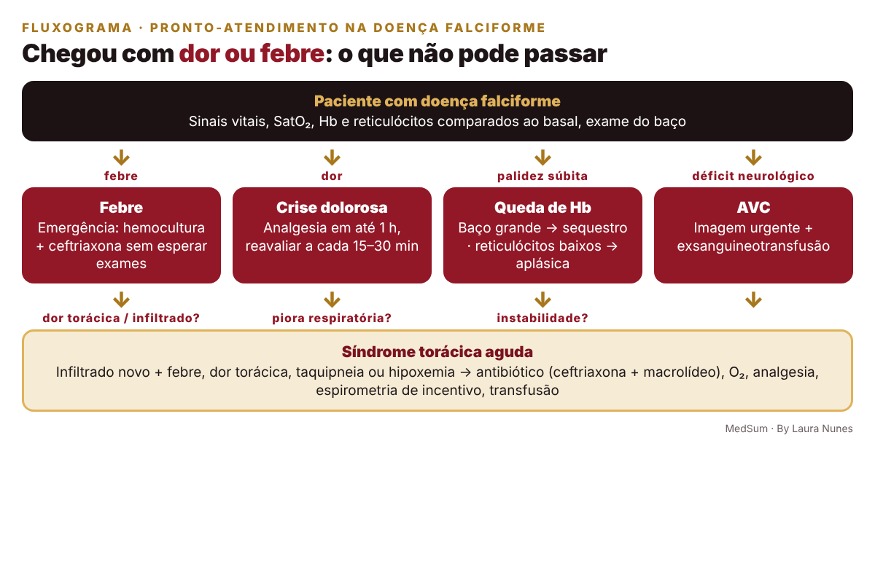
Figura 2: Pronto-atendimento na doença falciforme
Fluxograma MedSum elaborado a partir de MS (ref. 1) e NHLBI (ref. 3).

Crise dolorosa: tratamento
- Rapidez: analgesia em até 60 minutos da chegada e reavaliação a cada 15 a 30 minutos.
- Dor leve a moderada: dipirona ou paracetamol + anti-inflamatório (atenção à função renal).
- Dor intensa: opioide (morfina) em doses programadas ou por bomba de analgesia controlada pelo paciente.
- Hidratação: oral ou venosa de manutenção; evite hiper-hidratação (risco de STA e edema pulmonar).
- Espirometria de incentivo para prevenir STA em dor torácica ou abdominal.
- O₂ apenas se hipoxemia. Não transfunda crise dolorosa não complicada.
Ponto-chave
A STA é a principal causa de morte em adultos com DF e muitas vezes começa como uma crise dolorosa comum. Reavalie o tórax todos os dias de internação.

Seguimento e prevenção
Tabela 7 – Cuidados de rotina na doença falciforme
Medida | Como fazer
Penicilina profilática | Dos 3 meses aos 5 anos: penicilina V oral 125 mg 12/12 h até 3 anos e 250 mg 12/12 h dos 3 aos 5 anos, ou penicilina benzatina 50.000 UI/kg IM a cada 21 dias. Alergia: eritromicina
Vacinas | Calendário completo + especiais no CRIE: pneumocócicas (conjugada e polissacarídica 23-valente), meningocócicas, Haemophilus, influenza anual e hepatite B
Ácido fólico | Recomendado na rotina pelo manual do MS (hemólise crônica aumenta a demanda)
Doppler transcraniano | Anual dos 2 aos 16 anos (SS e S/β⁰). Velocidade ≥ 200 cm/s = alto risco de AVC → programa de transfusão crônica
Hidroxiureia | Aumenta a HbF: reduz crises, STA, internações, transfusões e mortalidade (ver Quadro 1)
Orientação à família | Hidratação, evitar frio e esforço extremo, procurar o serviço na febre, palpar o baço
Rastreios | Retina (fundo de olho), urina (albuminúria), ecocardiograma, avaliação de quadril e vesícula conforme a idade
Adaptado de: Brasil. MS, condutas básicas (ref. 1) e PCDT da doença falciforme (ref. 2); ASH 2020 (ref. 5).
Quadro 1 – Hidroxiureia: referência brasileira × internacional
Tema | Referência brasileira (prevalece) | Referência internacional
Quando iniciar | PCDT do MS: crianças a partir de 2 anos e adultos que preencham critérios clínicos (crises frequentes, STA, AVC/Doppler alterado, anemia grave, entre outros) | NHLBI 2014/ASH: oferecer a partir dos 9 meses a todos com SS e S/β⁰, mesmo sem sintomas
Monitorização | Hemograma periódico (risco de mielossupressão); ajuste de dose pela contagem de neutrófilos | Igual; titulação até a dose máxima tolerada
Cuidados | Contracepção eficaz (teratogênica) | Igual
Fontes: Brasil. MS, PCDT da doença falciforme (ref. 2); NHLBI 2014 (ref. 3). Na prova brasileira, siga o PCDT.

Transfusão e terapias que mudam a doença
- Transfusão: indicada em STA, AVC, sequestro esplênico, crise aplástica e no preparo cirúrgico. Em transfusão crônica, a meta é HbS < 30%. Evite Hb > 10 a 11 g/dL (hiperviscosidade).
- Use hemácias com fenotipagem estendida (menos aloimunização) e trate a sobrecarga de ferro com quelantes (deferasirox, deferoxamina).
- Transplante de células-tronco hematopoéticas (doador aparentado compatível): única terapia curativa disponível no SUS hoje.
- Outras: L-glutamina e crizanlizumabe (anti-P-selectina) em outros países; terapias gênicas aprovadas no exterior desde 2023. O voxelotor foi retirado do mercado em 2024 por segurança.

Traço falciforme
O portador do traço (HbAS) tem cerca de 40% de HbS e não tem anemia nem crises. Merece aconselhamento genético (dois portadores têm 25% de chance de filho com DF por gestação). Raramente pode ter hematúria, hipostenúria e rabdomiólise em esforço extremo com desidratação.
Aplicação aos casos da SP
Ao ler o caso da SP, procure as pistas que separam as complicações: febre (infecção até prova em contrário), baço (sequestro), reticulócitos (aplásica × hemólise), tórax (STA) e déficit focal (AVC).
Pergunte sempre: qual o genótipo, qual a Hb basal, está em uso de hidroxiureia e penicilina, vacinas em dia, quando foi o último Doppler.

Talassemias
DESEQUILÍBRIO DAS CADEIAS DE GLOBINA

Talassemias

Definição e fisiopatologia
As talassemias são doenças hereditárias com redução ou ausência da síntese de uma das cadeias da globina. A cadeia que sobra em excesso precipita dentro do eritroblasto e da hemácia, causando eritropoese ineficaz (morte na medula) e hemólise. O resultado é uma anemia microcítica e hipocrômica.
- β-talassemia: menos cadeia β (gene no cromossomo 11). Mais comum em descendentes de italianos, gregos e outros povos do Mediterrâneo, muito presentes no Sudeste do Brasil.
- α-talassemia: menos cadeia α (4 genes, 2 em cada cromossomo 16). Mais comum em descendentes de africanos e asiáticos.

β-talassemia
Tabela 8 – Formas clínicas da β-talassemia
Forma | Genética | Quadro
Menor (traço) | Um gene alterado (β/β⁰ ou β/β⁺) | Assintomática; Hb normal ou pouco baixa; VCM muito baixo com hemácias normais ou aumentadas; HbA2 > 3,5%
Intermédia | Dois genes alterados, forma mais leve | Anemia moderada, transfusão ocasional; sobrecarga de ferro pela absorção intestinal aumentada
Maior (anemia de Cooley) | β⁰/β⁰ ou β⁰/β⁺ grave | Sintomas a partir de 6 a 24 meses: anemia grave, hepatoesplenomegalia, deformidades ósseas (fácies típica, crânio "em escova"), atraso de crescimento; dependente de transfusão
Adaptado de: TIF 2021 (ref. 9); Hoffbrand (ref. 13).

Tratamento da β-talassemia maior
- Transfusões regulares a cada 2 a 5 semanas, mantendo Hb pré-transfusional de 9 a 10,5 g/dL: corrige a anemia e freia a eritropoese ineficaz (e as deformidades ósseas).
- Quelação de ferro (deferasirox, deferiprona, deferoxamina): a sobrecarga de ferro lesa coração, fígado e glândulas e é a principal causa de morte.
- Ácido fólico; esplenectomia em casos selecionados (hiperesplenismo).
- Transplante de células-tronco hematopoéticas: curativo. Novas opções: luspatercepte e terapia gênica.

α-talassemia
Tabela 9 – Formas da α-talassemia conforme o número de genes perdidos
Genes α perdidos | Nome | Quadro
1 de 4 | Portador silencioso | Sem alterações
2 de 4 | Traço α-talassêmico | Microcitose leve, sem anemia ou com anemia leve; eletroforese do adulto normal (diagnóstico molecular ou por exclusão)
3 de 4 | Doença da hemoglobina H (β4) | Anemia hemolítica moderada, esplenomegalia, corpos de inclusão de HbH
4 de 4 | Hb Bart (γ4) | Hidropsia fetal: incompatível com a vida sem transfusão intrauterina
Adaptado de: Harrison (ref. 6); Hoffbrand (ref. 13).

Traço talassêmico × anemia ferropriva
As duas causam microcitose, e a confusão leva a tratar com ferro quem não precisa (e pode sobrecarregar). O índice de Mentzer (VCM ÷ número de hemácias em milhões/µL) ajuda na triagem.
Tabela 10 – Como diferenciar traço talassêmico de anemia ferropriva
Exame | Anemia ferropriva | Traço β-talassêmico
Hemácias (milhões/µL) | Baixas | Normais ou aumentadas
VCM | Baixo | Muito baixo para o grau de anemia
RDW | Aumentado | Normal
Índice de Mentzer | > 13 | < 13
Ferritina | Baixa | Normal
Eletroforese | Normal (HbA2 pode cair) | HbA2 > 3,5%
Adaptado de: Hoffbrand (ref. 13). Se houver ferropenia associada, corrija o ferro e repita a HbA2.
Ponto-chave
Microcitose com ferritina normal e hemácias normais ou altas: pense em traço talassêmico e peça eletroforese de hemoglobina antes de prescrever ferro.

Membranopatias e Enzimopatias
ESFEROCITOSE HEREDITÁRIA E DEFICIÊNCIA DE G6PD

Esferocitose hereditária

Definição e fisiopatologia
É a anemia hemolítica hereditária por defeito de membrana mais comum. Defeitos nas proteínas que prendem a membrana ao citoesqueleto (anquirina, espectrina, banda 3, proteína 4.2) fazem a hemácia perder membrana e virar esferócito: pequeno, redondo, rígido e retido no baço. A herança é autossômica dominante em cerca de 75% dos casos (história familiar positiva).

Quadro clínico e diagnóstico
- Tríade: anemia, icterícia e esplenomegalia; litíase biliar precoce (até em crianças).
- Pode ter crise aplástica (parvovírus B19) e crises hemolíticas com infecções.
- Laboratório: esferócitos no esfregaço, CHCM aumentado (> 36 g/dL), reticulocitose, Coombs direto negativo (diferencia da AHAI, que também tem esferócitos).
- Confirmação: teste de ligação da eosina-5-maleimida (EMA) por citometria de fluxo (o mais usado hoje) ou fragilidade osmótica aumentada.

Tratamento
- Ácido fólico nas formas moderadas e graves.
- Esplenectomia (total ou parcial) nas formas moderadas a graves, de preferência após os 6 anos: corrige a anemia, mas não o defeito.
- Antes da esplenectomia: vacinas contra pneumococo, meningococo e Haemophilus (pelo menos 2 semanas antes).
- Colecistectomia se litíase sintomática (pode ser feita no mesmo tempo).

Eliptocitose hereditária
Defeito na espectrina com hemácias elípticas. A maioria é assintomática; formas graves (piropoiquilocitose) se comportam como esferocitose.

Deficiência de G6PD

Definição e fisiopatologia
É a enzimopatia eritrocitária mais comum do mundo. A glicose-6-fosfato desidrogenase gera o NADPH, que mantém a glutationa reduzida e protege a hemácia contra oxidação. Sem ela, um estresse oxidativo desnatura a hemoglobina, que precipita em corpos de Heinz; o baço "morde" a hemácia (células mordidas) e há hemólise aguda, principalmente intravascular. A herança é ligada ao X (afeta sobretudo meninos e homens).

Gatilhos
Tabela 11 – Gatilhos de hemólise na deficiência de G6PD
Grupo | Exemplos
Infecções | O gatilho mais comum (pneumonia, hepatite viral, gastroenterite)
Alimentos | Fava (favismo)
Fármacos | Primaquina e tafenoquina, dapsona, sulfametoxazol, nitrofurantoína, rasburicase, azul de metileno, quinolonas (algumas)
Outros | Naftalina (bolinhas de naftalina), cetoacidose diabética
Adaptado de: Luzzatto et al. (ref. 11).

Quadro clínico, diagnóstico e tratamento
- Hemólise aguda 24 a 72 h após o gatilho: palidez, icterícia, urina escura (hemoglobinúria), dor lombar.
- No recém-nascido: icterícia neonatal que pode ser grave (kernicterus).
- Esfregaço: corpos de Heinz (coloração supravital) e células mordidas. Coombs negativo.
- Dosagem quantitativa da G6PD: pode vir falsamente normal na crise (os reticulócitos novos têm mais enzima). Repita 2 a 3 meses depois.
- Tratamento: suspender o gatilho, hidratação (proteção renal) e transfusão se anemia grave. A prevenção é orientar a lista de fármacos e alimentos a evitar.
- No Brasil, a deficiência importa no tratamento da malária por P. vivax: a primaquina pode causar hemólise grave em deficientes.

Deficiência de piruvato-quinase
Enzimopatia da via glicolítica, autossômica recessiva, com hemólise extravascular crônica e esplenomegalia. Tratamento de suporte, esplenectomia nos graves e, mais recentemente, o ativador mitapivate.

Anemias Hemolíticas Adquiridas
IMUNES, MICROANGIOPÁTICAS E HPN

Anemia hemolítica autoimune (AHAI)

Definição e classificação
Na AHAI o paciente produz autoanticorpos contra as próprias hemácias. O Coombs direto positivo é o achado central. A classificação depende da temperatura em que o anticorpo age melhor.
Tabela 12 – AHAI quente × doença das crioaglutininas
Característica | AHAI quente | Doença das crioaglutininas (fria)
Frequência | Mais comum (cerca de 70 a 80%) | Menos comum
Anticorpo | IgG, age a 37 °C | IgM, age no frio (< 37 °C) e fixa complemento
Coombs direto | IgG (± C3) | C3d
Onde destrói | Baço (extravascular) | Fígado (extravascular) e intravascular pelo complemento
Esfregaço | Esferócitos | Aglutinação das hemácias
Causas secundárias | LES e outras autoimunes, LLC, linfomas, imunodeficiências, fármacos | Mycoplasma pneumoniae, EBV (mononucleose), linfomas e doença linfoproliferativa
Quadro | Anemia, icterícia, esplenomegalia | Piora no frio: acrocianose, fenômeno de Raynaud, urina escura
Tratamento | Prednisona 1 mg/kg/dia; 2ª linha: rituximabe; depois esplenectomia ou imunossupressores | Evitar o frio, aquecer soros e hemoderivados; corticoide funciona pouco; rituximabe; sutimlimabe (anti-C1s)
Adaptado de: Jäger et al., consenso internacional de AHAI (ref. 7).
- Na AHAI quente, a resposta ao corticoide ocorre em 70 a 85% dos casos; reduza a dose devagar após a Hb estabilizar. Associe ácido fólico e considere profilaxia de trombose (a AHAI ativa é trombogênica).
- A prova cruzada é difícil (autoanticorpo reage com todas as bolsas), mas não se nega transfusão a quem tem anemia grave e sintomática.
- Induzida por fármacos: ceftriaxona, piperacilina, metildopa, entre outros. Suspenda o fármaco.
Ponto-chave
Esferócitos aparecem na esferocitose e na AHAI quente. Quem separa é o Coombs direto: negativo na esferocitose, positivo na AHAI.

Hemoglobinúria paroxística noturna (HPN)
Doença adquirida da célula-tronco: uma mutação no gene PIGA impede a formação da âncora GPI. As células perdem as proteínas que as protegem do complemento (CD55 e CD59) e são destruídas por ele (hemólise intravascular).
- Tríade: hemólise (urina escura, classicamente pela manhã), trombose em locais atípicos (veias hepáticas — síndrome de Budd-Chiari —, mesentéricas e cerebrais) e falência medular (associação com anemia aplásica).
- Diagnóstico: citometria de fluxo mostrando ausência de CD55/CD59 (e FLAER) em hemácias e granulócitos.
- Tratamento: inibidores do complemento C5 (eculizumabe, ravulizumabe), com vacina meningocócica antes (risco de Neisseria); anticoagulação se trombose; transplante nos casos com falência medular.

Anemias hemolíticas microangiopáticas
Microangiopatia trombótica (MAT) = anemia hemolítica com esquizócitos + plaquetopenia ± lesão de órgão. Pequenos trombos na microcirculação fragmentam as hemácias. Coombs negativo.
Tabela 13 – Principais microangiopatias trombóticas
Doença | Mecanismo | Pistas | Conduta
PTT (púrpura trombocitopênica trombótica) | Deficiência de ADAMTS13 (< 10%), quase sempre por autoanticorpo | Adulto, plaquetas muito baixas, alterações neurológicas; febre e rim menos marcantes | Emergência: troca plasmática + corticoide; caplacizumabe e rituximabe. Evitar transfusão de plaquetas
SHU típica | Toxina Shiga (E. coli O157:H7) | Criança, diarreia sanguinolenta 5 a 10 dias antes, lesão renal aguda | Suporte, diálise se necessário; antibiótico não é indicado
SHU atípica | Desregulação do complemento | Sem diarreia, recidivas, história familiar | Inibidor de C5 (eculizumabe)
CIVD | Consumo de fatores e plaquetas (sepse, trauma, câncer, obstetrícia) | TP e TTPa alargados, fibrinogênio baixo, D-dímero alto (na PTT/SHU a coagulação é normal) | Tratar a causa; repor hemoderivados se sangramento
Adaptado de: Zheng et al., ISTH 2020 (ref. 8); Harrison (ref. 6).
Ponto-chave
Anemia com esquizócitos + plaquetopenia + coagulograma normal em adulto = PTT até prova em contrário: colha ADAMTS13 e inicie a troca plasmática sem esperar o resultado (o escore PLASMIC ajuda a estimar a probabilidade).

Outras causas adquiridas
- Hemólise mecânica: próteses valvares (principalmente com vazamento), marcha prolongada (hemoglobinúria da marcha).
- Infecções: malária (P. falciparum), Clostridium perfringens (hemólise maciça), babesiose.
- Agentes físicos e químicos: queimaduras extensas, venenos (loxoscelismo, ofidismo), chumbo.
- Reação transfusional hemolítica aguda: incompatibilidade ABO; hemólise intravascular, febre, dor lombar, choque. Pare a transfusão imediatamente.
Pontos-Chave
- Hemólise = anemia + reticulocitose + LDH e bilirrubina indireta altas + haptoglobina baixa. Próximo passo: Coombs direto e esfregaço.
- Doença falciforme: mutação na β-globina (Glu → Val), autossômica recessiva; diagnóstico no teste do pezinho e confirmação por eletroforese/HPLC.
- Na DF, febre é emergência (ceftriaxona); penicilina profilática dos 3 meses aos 5 anos; Doppler transcraniano anual dos 2 aos 16 anos; hidroxiureia aumenta a HbF.
- STA = infiltrado novo + sintomas respiratórios/febre: antibiótico, O₂, analgesia e transfusão. Sequestro esplênico: baço cresce e Hb despenca. Crise aplástica: parvovírus B19, reticulócitos baixos.
- Traço talassêmico: microcitose com hemácias normais/altas, RDW normal, Mentzer < 13 e HbA2 > 3,5%. Não dar ferro sem ferropenia.
- Esferocitose: esferócitos, CHCM alto, Coombs negativo, EMA; esplenectomia após os 6 anos com vacinas antes.
- G6PD: ligada ao X, gatilhos oxidantes (infecção, fava, primaquina, dapsona, sulfas, rasburicase); dosagem pode ser normal na crise.
- AHAI quente: IgG, esferócitos, prednisona 1 mg/kg. Crioaglutininas: IgM/C3d, Mycoplasma/EBV/linfoma, evitar frio.
- HPN: hemólise + trombose atípica + falência medular; citometria CD55/CD59. PTT: ADAMTS13 < 10%, troca plasmática urgente. SHU típica: sem antibiótico.

Referências
- Brasil. Ministério da Saúde. Doença falciforme: condutas básicas para tratamento. Brasília: Ministério da Saúde; 2012.
- Brasil. Ministério da Saúde. Protocolo Clínico e Diretrizes Terapêuticas da Doença Falciforme. Portaria Conjunta SAS/SCTIE nº 05, de 19 de fevereiro de 2018. Brasília: Ministério da Saúde; 2018.
- National Heart, Lung, and Blood Institute. Evidence-based management of sickle cell disease: expert panel report. Bethesda: NHLBI; 2014.
- Brandow AM, Carroll CP, Creary S, et al. American Society of Hematology 2020 guidelines for sickle cell disease: management of acute and chronic pain. Blood Adv. 2020;4(12):2656-2701.
- DeBaun MR, Jordan LC, King AA, et al. American Society of Hematology 2020 guidelines for sickle cell disease: prevention, diagnosis, and treatment of cerebrovascular disease in children and adults. Blood Adv. 2020;4(8):1554-1588.
- Loscalzo J, Fauci AS, Kasper DL, Hauser SL, Longo DL, Jameson JL, editors. Harrison's principles of internal medicine. 21st ed. New York: McGraw Hill; 2022.
- Jäger U, Barcellini W, Broome CM, et al. Diagnosis and treatment of autoimmune hemolytic anemia in adults: recommendations from the First International Consensus Meeting. Blood Rev. 2020;41:100648.
- Zheng XL, Vesely SK, Cataland SR, et al. ISTH guidelines for the diagnosis of thrombotic thrombocytopenic purpura. J Thromb Haemost. 2020;18(10):2486-2495.
- Cappellini MD, Farmakis D, Porter J, Taher A, editors. 2021 Guidelines for the management of transfusion dependent thalassaemia (TDT). 4th ed. Nicosia: Thalassaemia International Federation; 2021.
- Bolton-Maggs PH, Langer JC, Iolascon A, Tittensor P, King MJ. Guidelines for the diagnosis and management of hereditary spherocytosis – 2011 update. Br J Haematol. 2012;156(1):37-49.
- Luzzatto L, Ally M, Notaro R. Glucose-6-phosphate dehydrogenase deficiency. Blood. 2020;136(11):1225-1240.
- Brodsky RA. Paroxysmal nocturnal hemoglobinuria. Blood. 2014;124(18):2804-2811.
- Hoffbrand AV, Moss PAH. Fundamentos em hematologia de Hoffbrand. 7. ed. Porto Alegre: Artmed; 2018.

